Неосторожное обращение с огнем: ответственность!
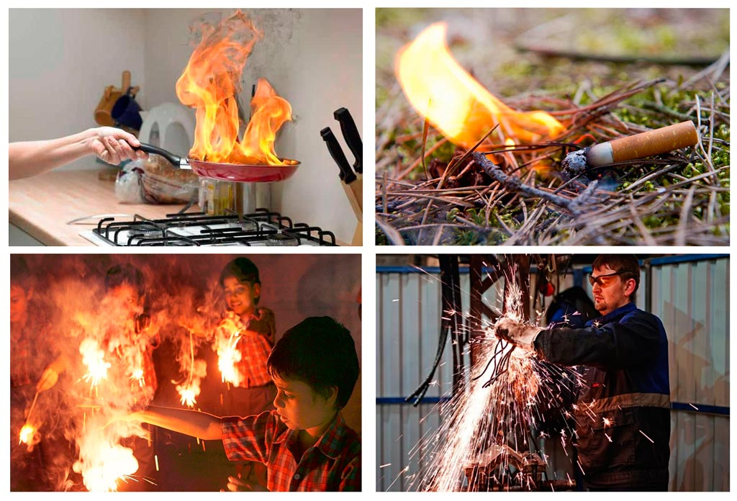

За прошедший период 2020 года на территории Красносельского района произошло 109 пожаров. 6 пострадало, из них 3 ребенка, спасено 21 человек. Основной причиной пожара остается неосторожное обращение с огнем.
Кроме крупного материального ущерба недвижимости, имуществу граждан, пожары, возникшие по неосторожности при обращении с огнем, уносят много человеческих жизней, включая членов семей виновных; ведут к ожогам, травмам, болезням других людей. Государство, защищая граждан, расследует каждый пожар, ведя дознание, следствие, чтобы определить материальный ущерб, точно установить причину возникновения, наличие или отсутствие виновного лица. Если виновное лицо, в том числе по причине неосторожного обращения с открытым огнем, устанавливается органами дознания/следствия, то наступает ответственность, предусмотренная законодательством РФ. Это могут быть, в зависимости от последствий пожара как штраф, так и уголовное наказание.
Статья по КоАП РФ
Когда установлена причина пожара, виновное лицо, но ущерб незначителен, то такие действия подпадают под действие статьи 20.4 КоАП РФ, предусматривающей в виде меры административной ответственности штрафы за нарушения требований ПБ, что привели к пожару:
- Уничтожение или повреждение чужого имущества, или причинение легкого или средней тяжести вреда здоровью: на граждан от 4–5 тыс. р., на должностных лиц – 40–50 тыс. р., на юридических лиц – 350–400 тыс. р.
- Причинение тяжкого вреда или смерть: на юридических лиц 600 тыс. до 1 млн р. или административная приостановка деятельности сроком до 90 суток.
Статья УК РФ
Согласно статье 168 УК РФ об уничтожении или повреждении чужого имущества в крупном размере в результате неосторожности при обращении с огнем, суд требует с лица, виновного в возникновении пожара, полного возмещения убытков, возникших по этой причине, или наказывает:
- Штраф до 120 тыс. р., или зарплата/иной доход осужденного за период до 1 года;
- или обязательными работами сроком до 480 ч;
- или исправительными работами сроком до 2 лет;
- или ограничением свободы сроком до 1 года;
- или принудительными работами сроком до 1 года;
- или лишением свободы до 1 года.
Если на пожаре погибли люди, то действия виновных лиц подпадают под действие статьи 109 УК РФ:
- Причинение смерти по неосторожности: исправительные работы/ограничение свободы/принудительные работы/лишение свободы – сроком до 2 лет. Один из вариантов по решению суда.
- Причинение смерти по неосторожности из-за ненадлежащего исполнения виновным лицом своих профессиональных обязанностей: ограничение свободы сроком до 3 лет, или принудительные работы сроком до 3 лет с лишением прав занимать определенные должности/деятельностью до 3 лет или без этого, или лишением свободы до 3 лет также с лишением прав занимать должности/деятельностью или без этого.
- Причинение смерти по неосторожности 2 и больше лицам: ограничение свободы сроком до 4 лет, или принудительные работы сроком до 4 лет, или лишение свободы сроком до 4 лет с лишением прав занимать определенные должности/деятельностью сроком до 3 лет или без этого запрета.
Последние два пункта статьи в полной мере относятся к руководителям объектов, ответственным за ПБ, халатно относившихся к исполнению своих обязанностей.
При возникновении пожара звоните по телефонам 101 или 112.

ОНДПР И ПСО Красносельского района 06.03.2020.

